Wettbewerbsanalyse

Der Unterwasserdrohnenmarkt ist insgesamt noch sehr unerschlossen, große Firmen wie DJI versuchen nach deren Erfolg mit Luftdrohnen den Unterwasserdrohnenmarkt zu erschließen und sind dabei auch erfolgreich. Die Nachfrage nach Unterwasserdrohnen allgemein ist quasi nicht vorhanden, einzige Nutzungen bleiben Filmaufnahmen im kommerziellem und persönlichem Rahmen. Größere Drohnen in kleiner Stückzahl findet man dann in der wissenschaftlichen Anwendung am häufigsten.
Marktpotenziale in den beiden erwähnten erschlossenen Bereichen treten durch die relativ hohe Sättigung nicht auf. In dem Gebiet der Land- und Wasserwirtschaft dagegen gibt es kaum einen Markt, der aber erschlossen werden kann. Der Marktaufbau wird in kleinen Schritten erzielt. Das Produkt muss nach erfolgreichem Testen Kunden finden, die schon im Algenanbau ansässig sind um auch eine Bewertung durchzuführen, wie die Effizienz im Gegensatz zu ursprünglichen Methoden ist. Danach kann C-Tech in Expansionsschritten versuchen ein Anbieter für Algen Produkte zu werden und den Markt weiter zu erschließen, zu sättigen und Konkurrenz aufzubauen. Einen Nutzen für Algendrohen gibt es eindeutig, nur müssen die Kunden, im ersten Schritt von den Vorteilen überzeugt werden. Für weitere Ergebnisse im Markt liegt die Marktanalyse in dieser Dokumentation bei.
An dieser Stelle sieht C-Tech die Chance zur Erschließung eines Marktes. Beleuchtet werden jetzt wichtige Faktoren im Wettbewerb von Drohnen und unserer speziellen Anwendung.
Der Staat ist eine treibende Kraft, wenn es um Wettbewerbe und um den Mark im Allgemeinen geht. Im deutschen Recht ist noch nicht viel zu Unterwasserdrohnen vorhanden, die den Wettbewerb einschränken würden. Luftdrohnen sind deutlich eingeschränkter in Ihrer Nutzung, vor allem aber auch durch den stark kontrolliertem Luftraum. Gewässer und Küstenregionen sind nicht so stark kontrolliert. Schiffe und Drohnen dürfen sich außerhalb von Häfen frei und ohne Lotsen bewegen, was die Benutzung von Drohnen ungemein erleichtert. Nach § 23 des WHG, darf jedermann oberirdische Gewässer in dem Umfang benutzen, wie es das Landesrecht als Gemeingebrauch gestattet, soweit nicht Rechte anderer entgegenstehen.
Die größte Verhandlungsmacht werden unsere Lieferanten vermutlich haben. C-Tech wird sein Preis nicht an den Kunden anpassen sondern an die Produktionskosten, Lieferkosten plus angenommener Gewinnspanne.
Markteintrittsbarrieren sind wenige vorhanden. Das Know-how eines Konkurrenzproduktes, auf das gleich näher eingegangen wird, könnte sich in Zukunft als eine Barriere herausstellen. Auch die Kapitalbeschaffung könnte ein Problem sein, sowie Ökologische Standards für Umweltschutz.

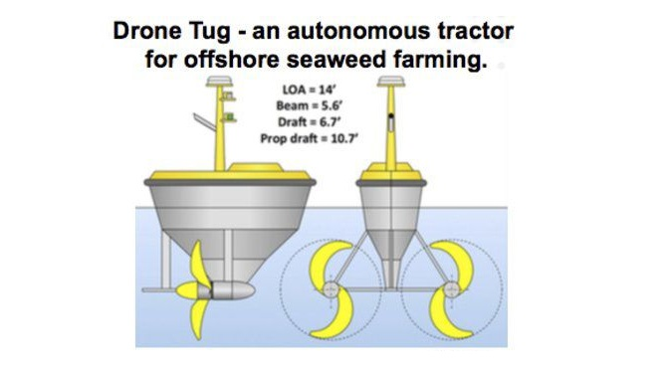
Die Firma NEWBURYPORT bietet ein Produkt an, was unserem am nächsten kommt und somit den größten Wettbewerb stellen würde und auch unsere größter, sowie einziger Konkurrent ist.
NEWBURYPORT’s Drone Tugs werden angetrieben durch Dieselaggregate und sind bisher die einzige Lösung für unbemannten Algenanbau. Die Produktidee und Funktion unterscheidet sich im Detail aber sehr deutlich. Der Drone Tug dient eher als ein Traktor um Algen, die irgendwo befestigt wurden, zu einer Verarbeitungsstelle zu bringen. Dort werden sie dann geerntet und verarbeitet. Die Drohne soll 100.000 $ an Kapital erfordern und würde tägliche Kosten von 50 $ als Unterhalt erfordern, und über 3 Jahre den verarbeitenden Firmen helfen.
Drohne Tug eines Wettbewerbers
Eine weitere Firma ist Seaweed Solutions, ansässig in Schweden. Diese Firma bietet die modernsten Algenanbaumethoden an und stechen durch eine hohe Forschungs- und Experimentierfreudigkeit heraus. Insgesamt ist diese Firma der größte Wettbewerber, da in Zukunft auch Lösung eingesetzt werden sollen, die unserer Drohne in ihrer Funktion ähneln. C-Tech strebt aber eine Kooperation an, um vorhandene Abläufe zu verstehen und vorhandene Infrastruktur zu nutzen.
C-Tech sowie Wettbewerber versuchen das Ernten von Algen billiger zu machen. NEWBURYPORT hat dieses Ziel erreicht und bietet seine Drohnen für 5 % des Preises eines bemannten Schiffes an, was deutliche Einsparungen dem Kunden ermöglicht.
C-Tech wird mit dem geplanten Elektroantrieb und der Saatfunktion herausstechen. C-Tech wird in der Umweltvereinbarkeit deutlich besser sein, nicht nur aufgrund der Abgase, auch die Lärmbelästigung spielt unter Wasser eine Rolle. Die Schienensysteme von C-Tech sind zwar eine weitere Aufbaubelastung und erfordern mehr anfängliche Mittel, sorgen aber für einen stabilen Produktionszyklus. Gut passen wir C-Tech in das gesamte Algenanbau Ökosystem von Seaweed Solutions. Diese werden den C-Vester als interessante Erweiterung mit in das Portfolio aufnehmen.

https://news.algaeworld.org/2017/10/newburyport-scientists-drone-aimed-at-helping-seaweed-farmers/
Stand: 02.12.20.

